○岩国市がけ地近接等危険住宅移転事業補助金交付要綱

平成29年４月１日要綱第23号

改正

令和元年10月９日要綱第123号

令和３年５月20日要綱第61号

令和６年４月12日要綱第106号

岩国市がけ地近接等危険住宅移転事業補助金交付要綱

（趣旨）

第１条　この要綱は、がけ地の崩壊等による危険から市民の生命の安全の確保を図るため、社会資本整備総合交付金交付要綱（平成22年３月26日付け国官会第2317号国土交通事務次官通知）に基づき、市内に存する危険住宅の移転を行う者に対し、予算の範囲内で岩国市がけ地近接等危険住宅移転事業補助金（以下「補助金」という。）を交付することについて、岩国市補助金等交付規則（平成18年規則第53号。以下「規則」という。）に定めるもののほか、必要な事項を定めるものとする。

（定義）

第２条　この要綱において、次の各号に掲げる用語の意義は、当該各号に定めるところによる。

(１)　土砂災害特別警戒区域　土砂災害警戒区域等における土砂災害防止対策の推進に関する法律（平成12年法律第57号。以下「土砂災害防止法」という。）第９条第１項に規定する土砂災害特別警戒区域をいう。

(２)　危険住宅　本市の区域内に存する住宅であって、がけ地の崩壊等による危険が著しい次のア若しくはイの区域に存する既存不適格住宅又は次のアからエまでのいずれかの区域に存する住宅のうち建築後の大規模地震、台風等により安全上若しくは生活上の支障が生じ、市長が移転勧告、是正勧告、避難指示等を行ったものをいう。ただし、避難指示に係る住宅にあっては、当該指示が公示された日から６か月を経過しているものに限る。

ア　建築基準法（昭和25年法律第201号）第40条の規定により山口県建築基準条例（昭和47年山口県条例第42号）第７条に規定する擁壁を設けなければならない区域

イ　土砂災害特別警戒区域

ウ　土砂災害防止法第４条第１項に規定する基礎調査を完了し、土砂災害特別警戒区域に指定される見込みのある区域

エ　次条に規定する補助対象事業に着手した時点（危険住宅に代わる住宅の建設、購入若しくは改修又は危険住宅の除却に係る契約を締結した日をいう。）において、過去３年間に災害救助法（昭和22年法律第118号）の適用を受けた区域

（補助対象事業）

第３条　補助の対象となる事業（以下「補助対象事業」という。）は、危険住宅の移転及び除却を行う事業で、次の各号のいずれにも該当するものとする。

(１)　正当な権限を有する者が行う事業（国、山口県又は本市による他の補助金等を受けている工事部分及び公共事業等による立ち退きに伴う補償金等を受けている事業を除く。）で、事業に着手していないものであること。

(２)　移転先が本市内（前条第２号アからエまでの区域を除く。）であること。ただし、補助の対象となる経費（以下「補助対象経費」という。）に次条第１項第２号に規定する経費を含めない場合は、この限りでない。

(３)　危険住宅の除却を行うこと。ただし、市長が住民の安心・安全の確保に支障がないと認めた場合は、この限りでない。

(４)　前号に掲げる危険住宅の除却にあっては、建設業法（昭和24年法律第100号）別表第１の下欄に掲げる土木工事業、建築工事業若しくは解体工事業に係る同法第３条第１項の許可を受けた者又は建設工事に係る資材の再資源化等に関する法律（平成12年法律第104号）第21条第１項の登録を受けて解体工事業を営む者で、本市内に本店、支店、営業所等を有する者に請け負わせるものであること。

（補助対象経費等）

第４条　補助対象経費は、次に掲げる経費とする。

(１)　危険住宅の除却等に要する経費

(２)　危険住宅に代わる住宅の建設及び購入（これに必要な土地の取得を含む。）並びに改修に要する経費

２　補助対象経費の内容は、別表に定めるとおりとし、補助金の交付額に1,000円未満の端数が生じたときは、その端数は、切り捨てるものとする。

（補助金の交付対象者）

第５条　補助金の交付の対象となる者（以下「対象者」という。）は、市税を滞納していない者で、補助対象事業を行う危険住宅の所有者（以下「所有者」という。）とする。ただし、市長は、特段の事由により所有者が実施できない場合で、特に必要があると認めたときは、当該所有者以外の者を対象者とすることができる。

（事前相談）

第５条の２　補助金の交付を受けようとする者（以下「申請者」という。）が補助金の事前相談に使用する書類は、次のとおりとする。

(１)　岩国市がけ地近接等危険住宅移転事業事前相談書（様式第１―１号。以下「相談書」という。）

(２)　事業予定書（様式第１―２号）

(３)　危険住宅の位置図（付近見取図）

(４)　危険住宅の除却等に要する費用の内容が分かる見積書等

２　前項の書類の提出期限は、補助対象事業を実施しようとする年度の前の年度において市長が別に定める日までとする。

３　市長は、相談書の提出があったときは、住宅等が存する区域及び事業予定内容が補助対象事業として適当かどうかを確認し、適当であると認めるときは、その旨を申請者に岩国市がけ地近接等危険住宅移転事業事前確認書（様式第１―３号。以下「確認書」という。）により通知するものとする。この場合において、市長は、確認書に補助金の交付を決定したものではない旨を記載し、必要があると認めるときは条件を付すことができる。

（補助金の交付申請）

第６条　確認書の通知を受けた申請者が補助金の交付申請に使用する書類は、次のとおりとする。

(１)　岩国市がけ地近接等危険住宅移転事業補助金交付申請書（様式第１―４号）

(２)　補助対象事業実施計画書（様式第２号）

(３)　その他市長が必要と認める書類

（交付決定等）

第７条　市長は、前条の交付申請があったときは、その内容を審査の上、適当と認めたときは、補助金の交付の決定（以下「交付決定」という。）をし、岩国市がけ地近接等危険住宅移転事業補助金交付決定通知書（様式第３号）により申請者に通知し、適当でないと認めたときは、岩国市がけ地近接等危険住宅移転事業補助金不交付決定通知書（様式第４号）により申請者に通知するものとする。

２　市長は、交付決定をする場合において、必要があると認めるときは、条件を付すことができる。

（事業の変更等）

第８条　交付決定を受けた者（以下「補助対象事業者」という。）が、交付決定を受けた後、補助対象事業の内容を変更しようとするときに使用する書類は、次のとおりとする。

(１)　岩国市がけ地近接等危険住宅移転事業内容変更申請書（様式第５号）

(２)　補助対象事業実施計画書（様式第２号）

(３)　その他市長が必要と認める書類

（補助金額の変更の通知）

第９条　市長は、前条の書類の提出があったときは、その内容を審査の上、交付決定額を変更する必要があると認めるときは、岩国市がけ地近接等危険住宅移転事業補助金交付変更通知書（様式第６号）により、補助対象事業者に通知するものとする。

（事業の中止又は廃止）

第10条　申請者が第５条の２第３項の規定による通知を受け、又は補助対象事業者が交付決定を受けた後、補助対象事業を中止し、又は廃止しようとするときに使用する書類は、岩国市がけ地近接等危険住宅移転事業中止・廃止届（様式第７号）とする。

２　前項の届出があったときは、当該補助対象事業に係る交付決定はなかったものとみなす。

（事業の完了報告）

第11条　補助対象事業の完了報告に使用する書類は、次のとおりとする。

(１)　岩国市がけ地近接等危険住宅移転事業完了報告書（様式第８号）

(２)　補助対象事業実施報告書（様式第９号）

(３)　その他市長が必要と認める書類

２　前項の書類の提出期限は、補助対象事業が完了した日から起算して15日以内又はその補助金の交付決定日が属する会計年度の３月20日のいずれか早い日までとする。

（補助金額の確定）

第12条　市長は、前条の完了報告があったときは、その内容を審査の上、補助対象事業が適正に実施されたものと認めたときは、補助金額を確定し、岩国市がけ地近接等危険住宅移転事業補助金確定通知書（様式第10号）により、補助対象事業者に通知するものとする。

（補助金の請求）

第13条　補助対象事業の請求に使用する書類は、岩国市がけ地近接等危険住宅移転事業補助金交付請求書（様式第11号）とする。

２　市長は、前項の請求があった日から30日以内に補助金を交付するものとする。

（交付決定の取消し等）

第14条　市長は、補助対象事業者が次の各号のいずれかに該当するときは、交付決定の全部又は一部を取り消すことができる。

(１)　この要綱に違反したとき。

(２)　補助金の交付に関して付された条件に違反したとき。

(３)　補助対象事業の実施方法が不適当と認められるとき。

(４)　申請書その他提出書類の内容に偽りがあったとき。

(５)　前各号に掲げるもののほか、市長が補助金の交付を不適当と認めたとき。

２　前項の規定は、補助対象事業について交付すべき補助金の額の確定があった後においても適用するものとする。

３　市長は、前２項の規定により交付決定等を取り消したときは、補助対象事業者に対し、岩国市がけ地近接等危険住宅移転事業補助金交付決定取消通知書（様式第12号）により、通知するものとする。

４　市長は、第１項の規定による取消しに関し、既に補助金が交付されているときは、補助対象事業者に対し、岩国市がけ地近接等危険住宅移転事業補助金返還命令書（様式第13号）により、補助金の返還を命ずるものとし、当該返還を求める補助金に係る延滞金の納付については、規則第20条の規定によるものとする。

（暴力団の排除）

第15条　市長は、申請者が岩国市暴力団排除条例（平成23年条例第21号）第２条第１号又は第２号に該当するときは、この要綱に定める他の規定にかかわらず、補助金を交付しないものとする。

２　市長は、補助対象事業者が前項に該当すると認めたときは、交付決定の全部又は一部を取り消すことができる。

（報告及び指導）

第16条　市長は、必要があると認めるときは、補助対象事業者に対して報告を求め、又は事業の実施に関して指導をすることができる。

（その他）

第17条　この要綱に定めるもののほか、補助金の交付に関し必要な事項は、別に定める。

附　則

この要綱は、平成29年４月１日から施行する。

附　則（令和元年10月９日要綱第123号）

この要綱は、令和元年10月９日から施行する。

附　則（令和３年５月20日要綱第61号）

この要綱は、令和３年５月20日から施行する。

附　則（令和６年４月12日要綱第106号）

この要綱は、令和６年４月12日から施行する。

別表（第４条関係）

|  |  |  |
| --- | --- | --- |
| 補助対象経費 | 補助対象経費の内容 | 補助限度額 |
| 危険住宅の除却等に要する経費（除却等費） | 移転を行う者に対して、危険住宅の除却等に要する次の費用（消費税及び地方消費税を除く。）を補助する。  (１)　撤去費  (２)　動産移転費  (３)　跡地整備費  (４)　仮住居費（家賃３か月分以内）  (５)　その他移転に伴う経費（10,000円以内） | 危険住宅の除却に要する費用（撤去費及び跡地整備費）については１戸当たり国土交通大臣が年度ごとに定める住宅局所管事業に係る標準建設費等により算出した除却工事費の額を限度とし、その他除却等に要する費用（動産移転費、仮住居費及びその他移転に伴う経費）については１戸当たり975,000円を限度とする。 |
| 危険住宅に代わる住宅の建設（購入を含む。）及び改修に要する経費（建物助成費） | 移転を行う者に対して、危険住宅に代わる住宅の建設及び購入（これに必要な土地の取得を含む。）並びに改修をするために要する資金を金融機関その他の機関から借り入れた場合において、当該借入金利子（年利率8.5パーセントを限度とする。）に相当する額（消費税及び地方消費税を除く。）を補助する。 | １戸当たり4,210,000円（建物3,250,000円、土地960,000円）を限度とする。ただし、特殊土壌地帯（特殊土壌地帯災害防除及び振興臨時措置法（昭和27年法律第96号）第２条の規定により指定される区域をいう。）及び保全人家10戸未満の急傾斜地崩壊危険区域（急傾斜地の崩壊による災害の防止に関する法律（昭和44年法律第57号）第３条第１項の規定により指定される区域をいう。）については、１戸当たり7,318,000円（建物4,650,000円、土地2,060,000円、敷地造成608,000円）を限度とする。なお、危険住宅に代わる住宅について、都市計画法（昭和43年法律第100号）第７条第１項に規定する市街化調整区域にあって、土砂災害防止法第７条第１項の規定に基づき都道府県知事が指定した土砂災害警戒区域内又は浸水想定区域（水防法（昭和24年法律第193号）第14条第１項に基づき国土交通大臣が指定した洪水浸水想定区域及び同条第２項に基づき都道府県知事が指定した洪水浸水想定区域又は同法第14条の３第１項に基づき都道府県知事が指定した高潮浸水想定区域であって、浸水想定高さ３メートル以上の区域に限る。）内に新築するものである場合は、原則として本事業による建設助成費の補助対象額を半額とする。 |

様式第１―１号（第５条の２関係）

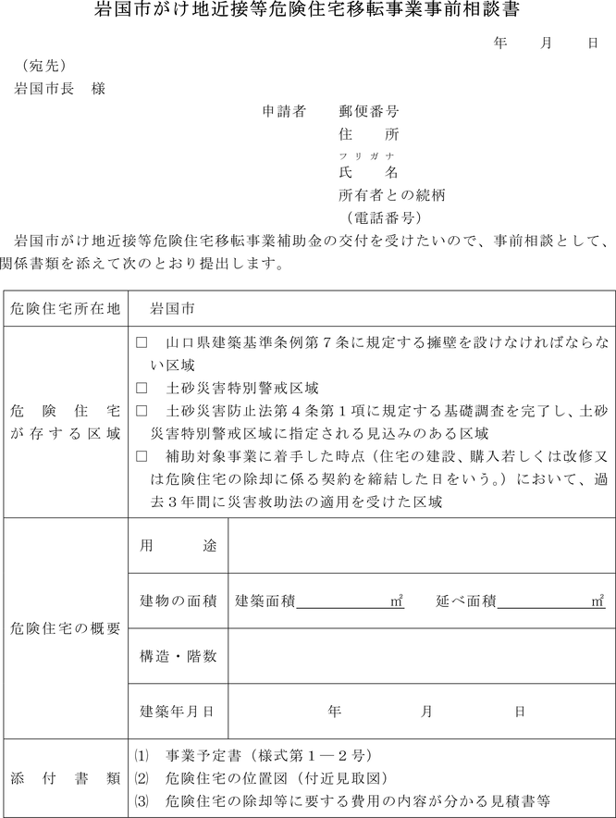

様式第１―２号（第５条の２関係）

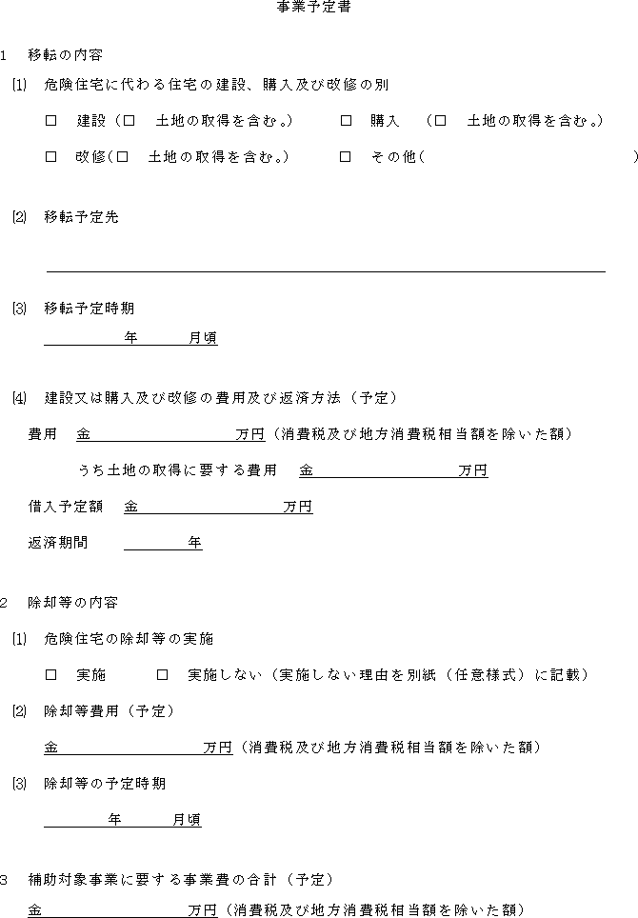

様式第１―３号（第５条の２関係）

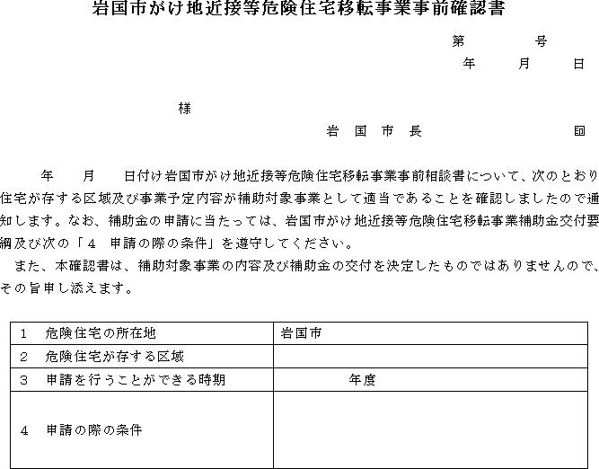

様式第１―４号（第６条関係）

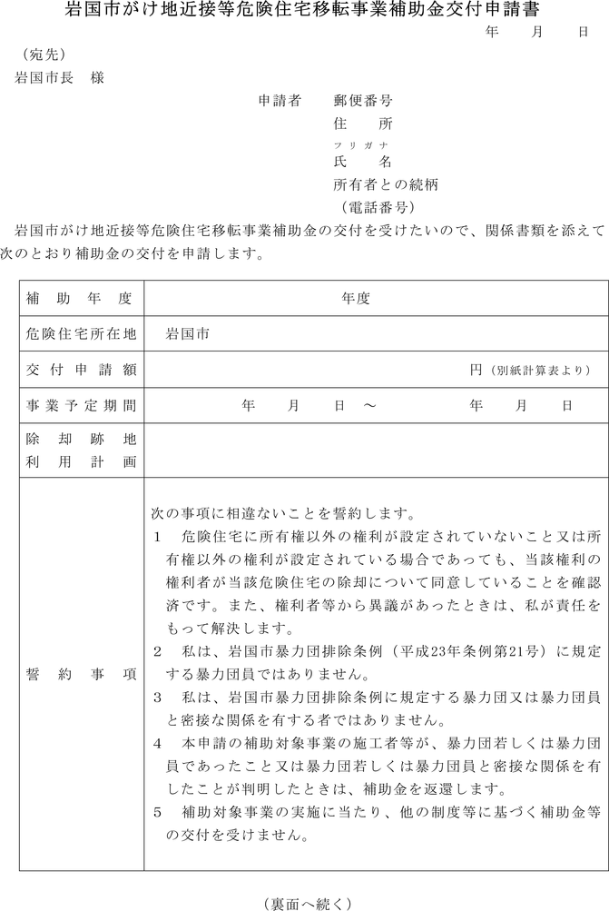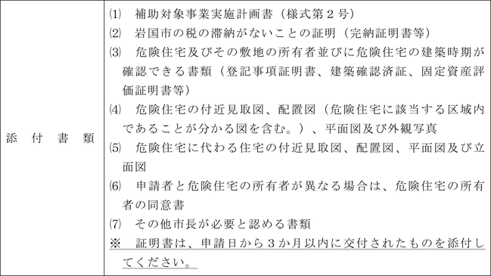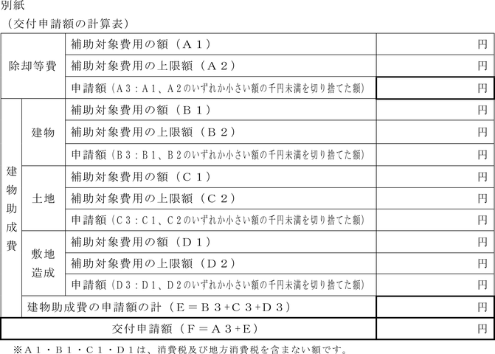

様式第２号（第６条、第８条関係）

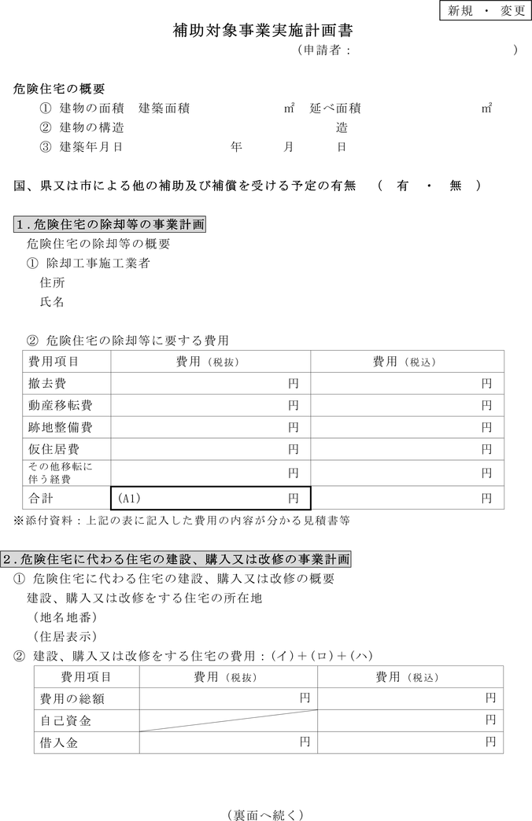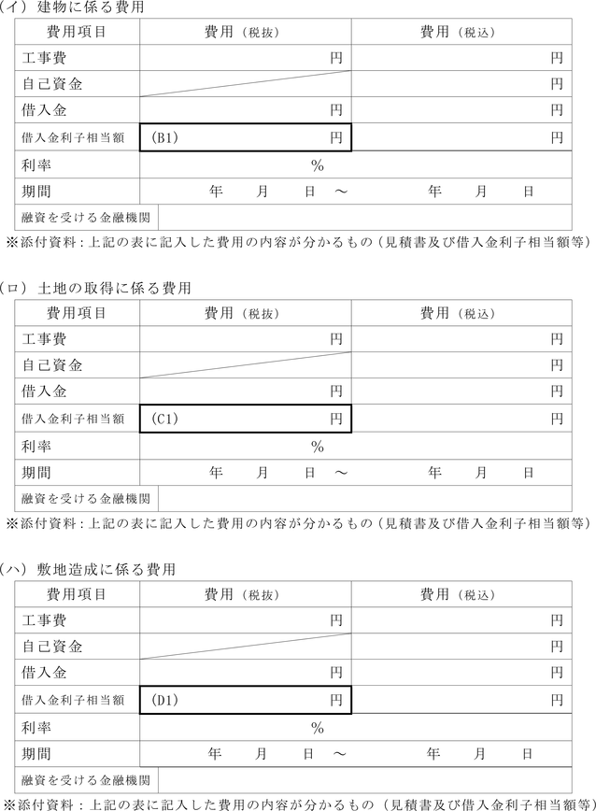

様式第３号（第７条関係）

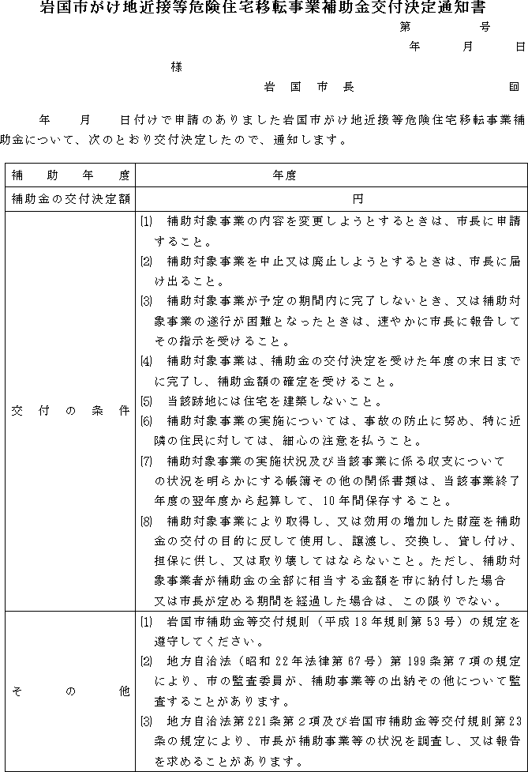

様式第４号（第７条関係）

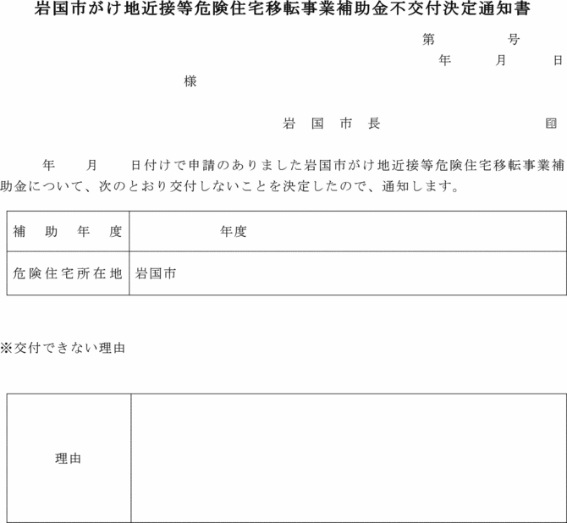

様式第５号（第８条関係）

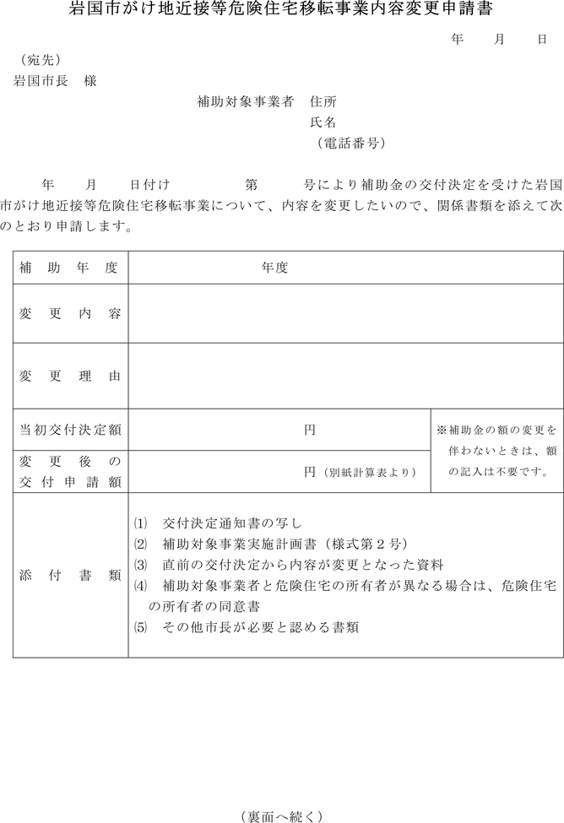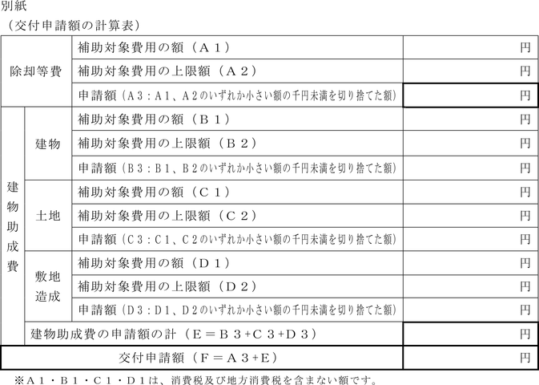

様式第６号（第９条関係）

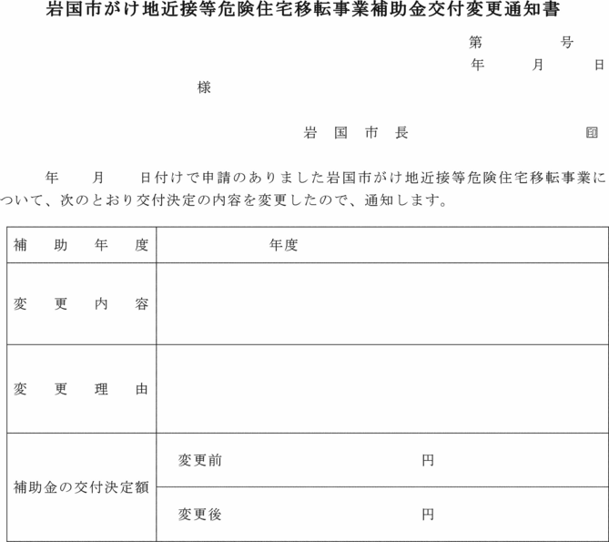

様式第７号（第10条関係）

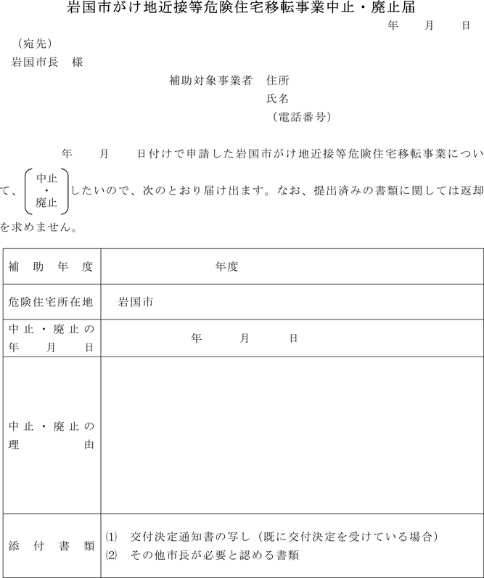

様式第８号（第11条関係）

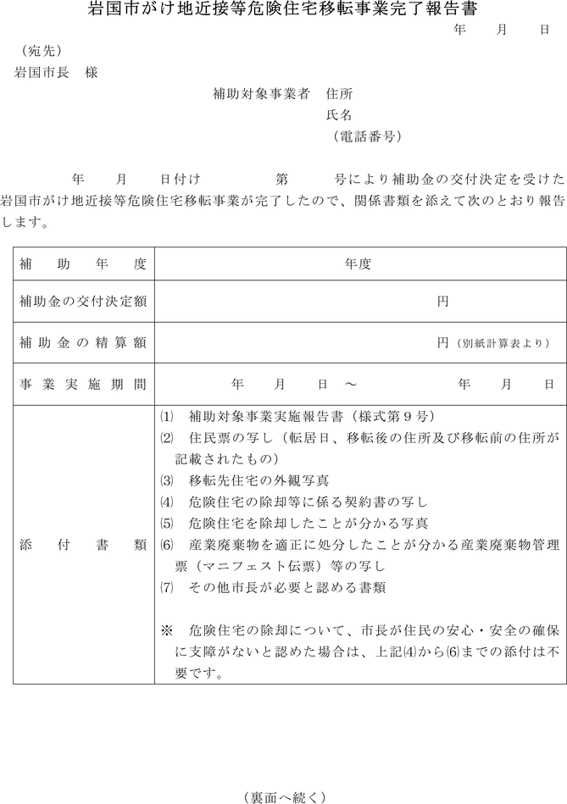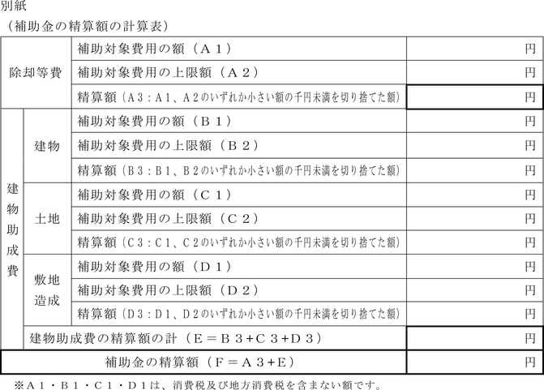

様式第９号（第11条関係）

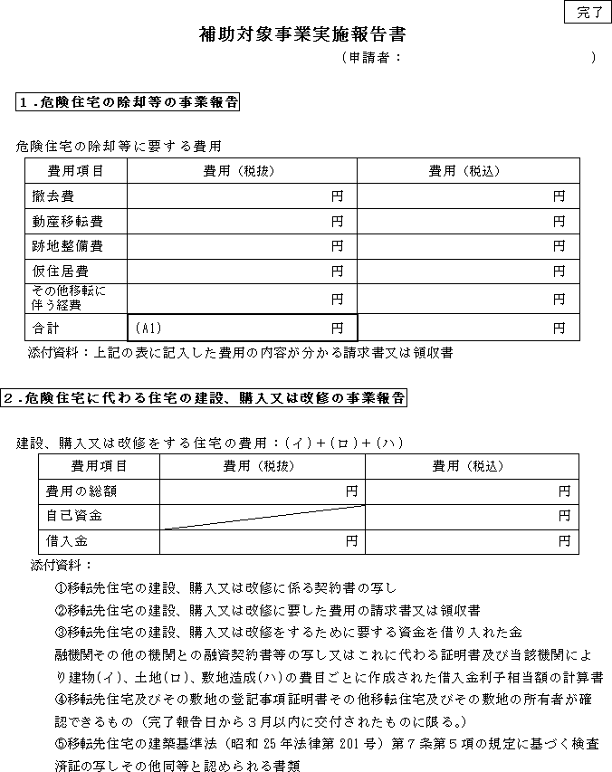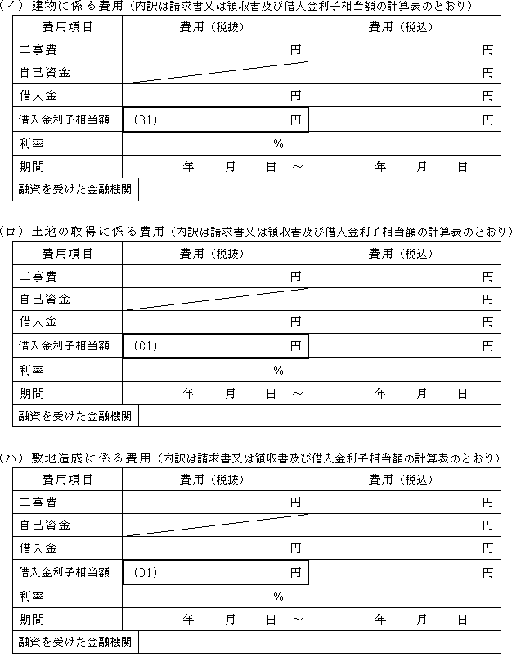

様式第10号（第12条関係）

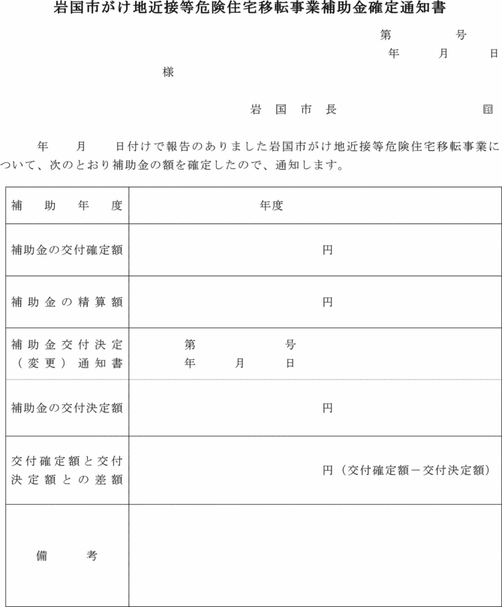

様式第11号（第13条関係）

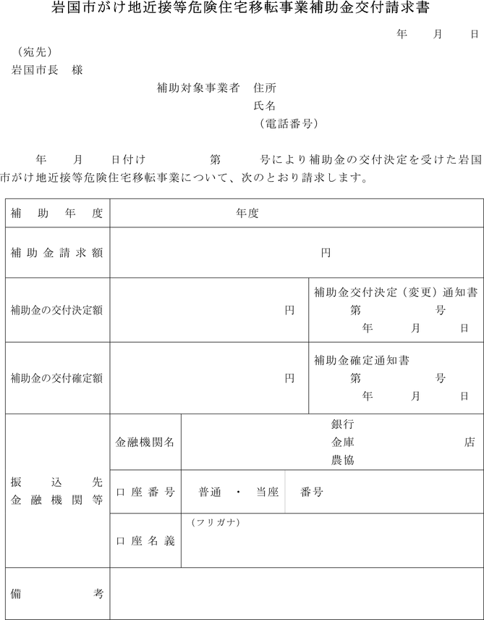

様式第12号（第14条関係）

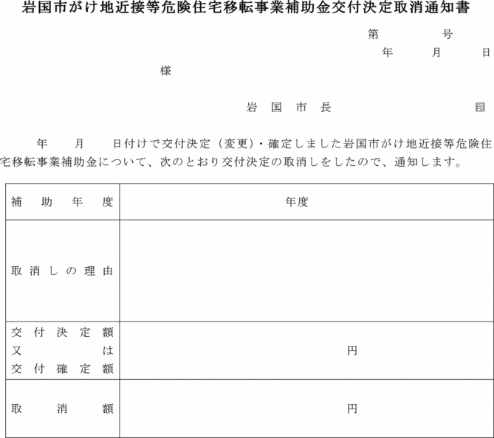

様式第13号（第14条関係）

